Portaflash Studio Book

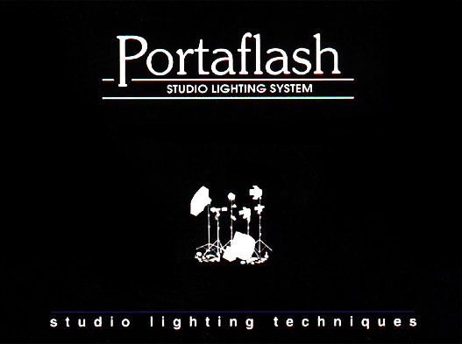

Введение
Введение
Эта книга, так же как, собственно, и весь ассортимент аппаратуры Portaflash предназначена помочь как фотографам-любителям, так и профессионалам создавать отличные студийные фотографии и дома, и на выезде.
Эта глава поможет Вам оборудовать Вашу студию.
Оборудование Portaflash специально разработано удобным для переноски. Основная его отличительная особенность - это компактность, что позволяет пользоваться им на малой площади. Это оборудование является идеальным для профессионала в качестве переносного набора осветительных приборов, как для общей, так и для портретной съемки. При хранении оно также занимает очень мало места.
Если Вам необходимо собирать Вашу студию после каждой съемки, то оборудование Portaflash - для Вас. Но если Вы можете найти в Вашем доме место, чтобы оставить студию установленной - тем лучше. Основные преимущества постоянной студии:
- Вы не зависите от времени;
- Студия будет значительно опрятней, лучше организована и неизменна;
- Вы можете приспособить комнату, чтобы увеличить студию, зачернить стены, или закрепить на них фон, и т.д.
- Вы можете оставить натюрморт до тех пор, пока не получите результаты фотосъемки. Нет ничего хуже, чем потратить целый день, выстраивая композицию, потом разобрать ее, и в результате обнаружить, что какая-то мелочь вышла не так.
В примерах для этой книги я принимал за основу студию размером 3х4 метра, оборудованную в комнате средней высоты. В большинстве домов имеется комната, удовлетворяющая эти требования. Если у Вас такой комнаты нет, не расстраивайтесь, большинство примеров требуют только половину указанной площади. Однако длина помещения играет существенную роль при портретной съемке, и еще более важна при съемке в полный рост. При этом большинство натюрмортов может быть снято на столе в углу спальни.
Схемы света изображены на квадратной сетке. Расстояние между тонкими линиями составляет 0,5 м., а между толстыми - 1 м. Зная этот масштаб, Вы можете увидеть соотношение между расстояниями.
Найти подходящее место для Вашей студии не так трудно, как Вы думаете. Большинство семей могут использовать гараж в качестве студии в течение нескольких дней. Чердак намного легче превратить в фото студию, чем в спальню, и не требуется разрешение для прорубания окон, т.к. они в студии не нужны.
Минимальные размеры хорошей студии зависят от того, какие работы в ней будут выполняться. Я бы посоветовал, чтобы размеры были достаточны для съемки портрета "по грудь" портретным объективом. Таким образом, 1,5 м. + 1 м. пространства сзади модели для устранения теней составляют 2,5 м. в длину. Минимальная ширина - около 2 м., высота не очень важна.
Важным моментом при организации студии является то, что она предназначена именно для фотографии. Вы не должны бояться, что кто-то ворвется в студию, будет ходить по ней или же придет посмотреть телевизор. Вам необходимо все это пространство для спокойной работы и концентрации.
Решив, какая комната будет Вашей студией, Вы должны подготовить ее. Это очень просто, УБЕРИТЕ ИЗ НЕЕ ВСЕ! Не оставляй никакой мебели. При этом Вы столкнетесь с вопросом, куда деть все эти вещи. Будьте решительны, не поддавайтесь слабости - избавьтесь от всего! Если Вы этого не сделаете, то в процессе съемки Вам предстоит переступать, пробираться, спотыкаться о вещи, передвигать их с одного места на другое и т.д. Долой! Все!
Если для студии была выбрана гостинная комната, то найти место для вынесенной мебели не составит особой проблемы. Если вы избрали местом студии гараж, то газонокосилку и садовый инвентарь можно выставить на улицу под навес. В гаражах обычно скапливается огромное количество всякого хлама, от которого Вы бы давно избавились, если бы у Вас было для этого достаточно побудительных причин. Итак, время пришло!
Из гаражей обычно получаются хорошие студии. Их легко затемнить, они правильной высоты, размера и формы, и в большинстве случаев там много пустого пространства.
Гаражи изначально не предназначены для художественных работ, т.к. там холодно и сквозит. Исключение составляет только середина лета. Но даже это можно преодолеть. Заделайте щели, утеплите стены, поставьте обогреватель или что-нибудь в этом роде. Несомненно, Ваша гаражная студия может стать даже более уютной, чем студии, арендующие помещения в промышленных зданиях. Одно из основных преимуществ студии в гараже - это то, что она принадлежит только Вам. У Вас не возникнет никаких проблем при попытке закрепить на стенах кронштейны, или покрасить стены в черный цвет - тогда как в доме это будет проблематично. Возможно, черные стены - это клише, но это очень полезно при съемке рефлектирующих предметов. Это также гарантирует, что единственным светом, падающим на предмет, будет свет, который Вы на него направили.
Вообще, оборудование Portaflash не рассчитано на настенное крепление, но в ассортименте есть фоновые системы, крепление которых на стены сокращает время подготовки студии к съемкам.
Если у Ваших осветителей есть моделирующий свет, то Вы должны постараться сделать его единственным светом в студии. Закройте окна, задерните шторы и выключите свет. В идеале должно быть абсолютно темно, но это не обязательно. Вы должны уменьшить уровень света до такой степени, чтобы он не влиял на параметры экспозиции и на Ваше восприятие объекта съемки.
Света, проникающего сквозь закрытые тонкие шторы, будет вполне достаточно, чтобы Вы могли видеть. Он будет влиять на то, как Вы видите объект съемки, но при f8 и 1/60 сек. такой свет никак не отобразится на пленке (ISO 100). Вы должны добиться ситуации "что вижу, то и получаю". Этого проще достигнуть при почти полном затемнении. Если у Ваших осветителей нет моделирующего света, то затемнение не играет особой роли. Оставьте окна открытыми и расположите вспышки возле окон лицом в комнату. Таким образом, направление света в комнате будет, по большому счету, правильным.
Вещи, которые Вам необходимы
- Электропитание и розетки в огромном количестве. Лучше всего 3-х метровые удлинители на 4 гнезда.
- Липкая лента для того, чтобы закреплять провода. Вы-то знаете, где находятся провода, а как насчет Вашей модели? Лента также защищает углы бумажных фонов, скрепляет вместе то, что нужно скрепить, и т.д. Лучше всего лента "Gaffer", 2-х дюймовая, крепкая и липкая. Никакая студия не может считаться укомплектованной без нее.
- Если работаете с натюрмортами, то Вам может также понадобиться двусторонний скотч.
- Бумага для записей и ручка. Это особенно важно для нескольких первых съемок, т.к. Вы извлечете в десять раз больше опыта, если будете все записывать.
- Полистироловые листы и подставки всех размеров. Они используются как отражатели и компоновочные блоки при выстраивании натюрмортов.
- Карточки, предпочтительнее черные и белые (чем больше, тем лучше). Они могут использоваться как отражатели (белые) или как затенители и флажки (черные).
- Прищепки, булавки, скрепки, иголки, нитки, заколки и т.д. для художественной работы.
Фотографические аксессуары, которые вам необходимы
- Бленды, чем больше, тем лучше. Их нужно использовать творчески. Близкие вспышки могут создавать блики в объективе, даже если моделирующий свет их не производил. Хорошая глубокая бленда является необходимым аксессуаром для студии.
- Штатив. Не нужно идти на компромисс в Вашей студии. Студийный штатив должен быть таким тяжелым, как Вам нравится. Лучшими студийными штативами являются Uni-loc и Manfrotto. Головка со съемной пяткой - тоже полезная вещь.
- Спусковой тросик должен быть длиной минимум 300 мм. Когда Вы нажимаете на тросик, Вы можете случайно потянуть за него и сдвинуть камеру, если не будет запаса длины, чтобы поглотить этот рывок. Если у Вашей камеры электронный "спусковой тросик", то пользуйтесь тем же правилом.
- После того, как Вы соберете все оборудование и решите, как "установить" студию, Вам понадобится маленький урок. Я прошу Вас вернуться к основам и повторить принципы фотографии. Основные знания о свете и фотографии придадут Вам уверенности. Это необходимо для того, чтобы (хотя студийная съемка - это довольно просто) работать творчески. Быть хорошим студийным фотографом - это в действительности немного больше, чем просто понимание света и внимание к деталям.

Измерение света от вспышек
Введение
При студийной фотографии со вспышками используются очень короткие вспышки белого света, излучаемые импульсными лампами. Типичное время излучения импульсной лампы - 1/1000 с., и этого времени недостаточно для измерения освещенности экспонометром, таким, как простой TTL-экспонометр в однообъективной зеркальной фотокамере.
Большинство современных зеркальных камер имеют TTL-флешметр, который должен быть соединен с системой вспышек, совместимых с камерой соответствующего производителя. Они, как правило, гасят вспышки после того, как сила отраженного света, (замеренного в плоскости пленки) достигает значения, достаточного для правильной экспозиции. Эти системы сильно различаются по точности замера, и большинство из них способны обеспечить правильную экспозицию только при идеальных (усредненных) условиях. Они, как правило, работают, измеряя свет по всей площади кадра, и легко вводятся в заблуждение сильно отражающими свет объектами или неправильным (отличным от усредненного) соотношением светлых и темных областей. Системы, которые контролируют больше одной вспышки, технически очень сложные и дорогие. На момент написания этой книги нет TTL-вспышек с моделирующим светом, поэтому очень трудно представить, как будет выглядеть снимок. Также TTL-флешметры не могут выполнять точечный замер. И вообще, TTL-флешметры неудобны при использовании в студии.
Решением проблемы точности измерения света вспышек является ручной флешметр. Для него не имеет значения отражающая способность объекта съемки или фона. Это позволяет добиться удивительной точности в 99% случаев. Если поверхность объекта съемки серебряная или матовая черная, то может потребоваться ступенчатая проба, в остальных случаях замеры фактически безошибочны.
Ручной флешметр дает Вам возможность точечного замера освещенности любой части кадра, что позволит творчески управлять светом.
Света, тени и подсвеченные участки могут быть промерены Вами лично и поэтому поддаются контролю.
Практическое применение флешметров
Приведите флешметр в состояние готовности и расположите его вблизи объекта съемки. Направьте его на камеру - не на источники света - с диффузором отраженного света, закрывающим диодный сенсор. Инициируйте вспышки и прочитайте значение диафрагмы. Экспозиция при съемке со вспышками измеряется только в единицах диафрагмы. Выдержка не имеет значения т.к. импульс вспышки длится около 1/1000 с. и действует как очень короткая выдержка. Установите на камере выдержку синхронизации со вспышкой или ниже.
Поджег вспышек
Т.к. на вспышках Portaflash есть синхронизаторы, необходимо инициировать только одну вспышку. Остальные сработают автоматически в тот же момент. Существует три основных метода поджега вспышек Portaflash;
Кнопка "тест"
Если есть возможность положить флешметр на объект или дать подержать его модели, то можете пользоваться кнопкой "тест". Большинство вспышек Portaflash имеют кнопку "тест". Основной недостаток этого метода заключается в том, что Вам придется много раз ходить от вспышки к флешметру и обратно. Это раздражает и занимает много времени.
Синхрокабель
Многие флешметры имеют разъем для подключения синхрокабеля и кнопку поджега вспышек. Подключите кабель одним концом к ведущей вспышке, а другим концом к флешметру. Инициируйте вспышку кнопкой на флешметре.
С синхрокабелем Ваша сьемка становится намного легче, Вы можете сделать три замера за то время, за которое раньше делали один. Но в данной системе есть один большой недостаток. Т.к. Вы стоите возле объекта, Вы должны думать о том, чтобы не закрывать свет рукой, телом и т.д. во время замера. При съемке некоторых композиций бывает очень трудно найти место, где стоять во время замера. В этих случаях Вы можете либо вернуться к методу с кнопкой "тест", либо использовать маленькую вспышку для поджега остальных.
Но проблема в том, что свет от маленькой "запускающей" вспышки, отражаясь, влияет на замер и на конечную экспозицию. Решение? Темные вспышки!
"Темные вспышки"
Я слышу как Вы говорите: "Темные вспышки"? Да он не в себе!" Позвольте мне объяснить. "Темный свет" - это свет, не видимый человеческим глазом, ультрафиолетовый или инфракрасный. Темные вспышки излучают инфракрасные лучи. Принцип заключается в том, что синхронизаторы чувствительны к инфракрасному излучению так же, как и к видимому свету. Флешметры менее чувствительны к инфракрасному излучению, а пленка, предназначенная для дневного света, совсем к нему не чувствительна, по крайней мере, при такой его мощности.
Таким образом, вспышка, закрытая инфракрасным фильтром, будет поджигать остальные, не влияя на экспозицию или результаты замера. Устанавливая мощность вспышки, Вы должны помнить, что инфракрасные лучи немного влияют на флешметр. Маленькие автоматические вспышки являются наилучшими инфракрасными выключателями, они дешевые, легкие, переносимые и удобные при креплении к камере. Автоматическое отключение гарантирует, что больше чем нужно (инфракрасного) света излучаться не будет.
Фильтр очень просто изготовить из неэкспонированной, но проявленной (процесс Е-6) слайдовой пленки. Просто прикрепите кусочек пленки на окошко вспышки. Я пробовал другие материалы, включая очень дорогие ИК-фильтры, но черная диапозитивная пленка - самый лучший выбор. Если Вы решили поэкспериментировать - будьте осторожны, вспышки могут нагревать целлофан и другие пластмассы с выделением газов, токсичных для нервной системы. Я уверен, что часть читателей сейчас же начнет экспериментировать! Думаю, что темные вспышки - это наиболее удобный метод поджега с целью замера освещенности, который к тому же уменьшает необходимость прокладывания кабелей при съемке. Это единственный способ поджега вспышек серии 2 независимо, (за исключением 213W, в которых есть кнопка "тест").
Измерение в схемах с несколькими вспышками
Замер освещенности при использовании нескольких вспышек лучше всего производить следующим образом:
- Решите какой должна быть фотография по контрасту и, соответственно, определите экспозицию.
- Определите, какая Вам нужна диафрагма, чтобы получить необходимую глубину резкости.
Шаги 1 и 2 взаимосвязаны, т.к. изменяя освещение при первом шаге Вы получите экспозицию, определенную во втором шаге. Как только Вы будете удовлетворены освещением, выключите вспышки и разрядите их все, кроме одной. Нацельте флешметр на тот участок, освещенность которого Вы хотите измерить. При этом флешметр должен находиться на линии, соединяющей камеру с объектом съемки. Инициируйте вспышку, замерьте освещенность и повторите эту процедуру. Вам может показаться лишней тратой времени повторение замера, но это занимает всего несколько секунд, зато избавляет от многих ошибок. Важно знать, что делает каждый источник света в отдельности. Поэтому важно промерить каждый источник света независимо. Для того, чтобы это сделать, все остальные вспышки должны быть выключены и разряжены (если они не будут разряжены, они могут сработать от светосинхронизатора даже будучи выключенными).
При замерах из различных мест, Вы можете определить, как каждый источник света влияет на экспозицию, где начинается и заканчивается эффективная область действия каждого осветителя и, в большинстве случаев, куда падают тени. Даже без моделирующего света Вы можете сказать, какие области будут светлыми, какие темными и насколько резкими будут тени. И в заключение сделайте замер основного объекта, используя все вспышки. Именно по этому замеру выставляются параметры экспозиции. Возможно, будет необходимо изменить мощность или расположение некоторых источников света. В этом случае Вам необходимо будет повторить весь процесс с начала.

Экспозиция и контраст
Введение
Основой понимания экспозиции при студийной съемке является понимание контраста. Например, если теневые участки композиции на 2 диафрагмы темнее установленного значения экспозиции, то будет ли это светлая тень или темная или невыразительная.
Контраст зависит от пленки, например, слайдовая пленка имеет меньшую широту, и, таким образом, является более контрастной. Вы должны знать, какой результат получите, для того чтобы сделать стоящий снимок. И поэтому лучше делать контрольные отпечатки на Вашей любимой фотобумаге.
Если у Вас есть моделирующий свет - это большое преимущество. Вы будете знать, где располагаются тени, как будет выглядеть в целом фотография. Однако, Вы не будете точно знать, насколько глубокие получатся тени. Моделирующий свет у 336VM непропорционален, он не изменяется при уменьшении мощности вспышки. Для того, чтобы определить контрастность тени, вы должны замерить флешметром освещенность в тенях и сравнить ее с замером всего света. Это, конечно, легче сказать, чем сделать, и большинство фотографов полагаются на опыт или изменяют моделирующий свет для того, чтобы получить ответы. При использовании для моделирующего света ламп мощностью 60 и 40Вт (60-ти ваттные лампы будут соответствовать полной мощности вспышек, а 40-ка ваттные - половинной мощности вспышек) соотношение между мощностями этих ламп и мощностями вспышек будет более-менее правильным. Если Вы работаете с одними и теми же осветительными приборами и аксессуарами, то через какой-то период времени Вы будете знать (без замеров), насколько глубоки будут тени на конечной фотографии. Существует несколько хорошо известных подсказок, которые помогают достигнуть этого. Но, конечно же, опыт заменить ничем нельзя. Так что снимайте, делайте записи по установке осветителей, по данным замеров, по экспозиции - для оценки результатов и дальнейшего их применения.
"Переносной моделирующий свет" (использовать, в крайнем случае)
Если Вы используете вспышки без моделирующего света - это может затруднить Вашу работу. В таком случае поможет "переносной моделирующий свет". Для этого можете воспользоваться держателем вспышки Portaflash (любым) и серии 2 рефлекторной лампой или простой домашней настольной лампой с обычной лампочкой. Держите переносные моделирующие лампочки по очереди перед каждой вспышкой, чтобы оценить свет, излучаемый каждой из них. Вы можете использовать несколько ламп одновременно и даже использовать лампочки различной мощности для разных вспышек. Используя эту технику, Вы получите впечатление об окончательной фотографии. Кроме того, Вы прочувствуете преимущество вспышек со встроенным моделирующим светом.
Тест прищурившись
Как только Вы установили моделирующий свет, Вы можете представить, что Вы смотрите на готовый отпечаток. Это совсем не так. Человеческий глаз воспринимает изображение намного менее контрастным, чем пленка. Для того, чтобы увидеть изображение таким, каким оно будет на фотографии, закройте один глаз и сощурьте другой. Это не шутка, этой уловкой ежедневно пользуется множество фотографов во всем мире. Когда Вы прищуриваетесь, обращайте внимание на света и тени композиции. Слишком яркие света могут быть настолько же отвлекающими, как и слишком резкие тени.
Эта техника также полезна для оценивания освещения без моделирующего света. Вспыхните вспышкой серии 2 или 334 или 336V и наблюдайте!
Видоискатель, репетир диафрагмы
Альтернативой пункту 2 является использование репетира диафрагмы, (если он есть на Вашей камере), чтобы аналогичным образом оценить глубину теней.
Когда Вы закрываете диафрагму, то тени выглядят глубже, так же, как и при "тесте прищурившись". Преимуществом данного способа является то, что Вы смотрите через видоискатель. При этом Вы также можете оценить глубину резкости, и Вы видите только то, что попадет в кадр.
Репетир диафрагмы - неоценимая вещь при фотографии вообще, а в студии он просто обязателен. Если Вы хотите поменять камеру и все еще хотите заниматься студийной фотографией - не берите камеру без репетира.
Выбирая камеру специально для студийной фотографии, серьезно подумайте о среднеформатной камере. Эти камеры специально разработаны под такие задачи и имеют огромное количество преимуществ при работе в студии.

Влияние света на контрастность теней
Введение
Эта серия фотографий демонстрирует различный световой эффект, достигаемый с помощью аксессуаров серии 3 и вспышки Portaflash 336VM
Рис.1 Первый кадр демонстрирует свет 336VM без аксессуаров. Высокая контрастность, достаточно прямой свет и утяжеленный центр.
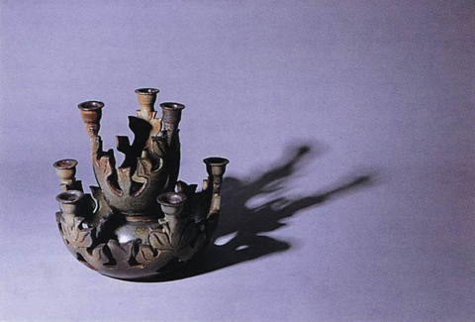
Рис.2 Второй кадр демонстрирует эффект от заслонок. Тени резкие, но вся картинка четкая, чего тяжело достичь без высококонтрастного направленного света. Заслонки были использованы для того, чтобы затенить части фона, позволяя им провалиться на 2-3 диафрагмы ниже общего уровня освещенности.
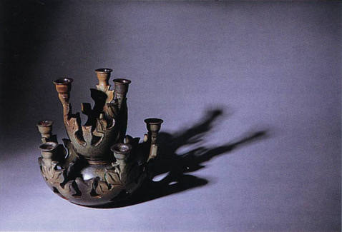
Рис.3 Тубус серии 3 (PORS3SH) ограничивает свет, красиво окружая канделябр ореолом. Контраст, однако, как Вы видите, очень высокий, т.к. этот аксессуар направляет свет, не изменяя его характеристик.
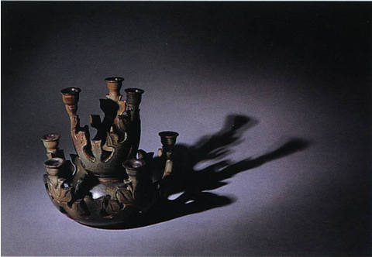
Рис.4 Софтбокс серии 3 обеспечивает намного более низкий уровень контраста и менее назойливые тени. Он не только уменьшил размер и интенсивность теней, но и размыл их.
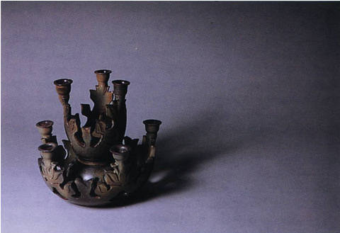
Рис.5 Эффект 24-дюймового серебряно/белого зонтика, установленного серебряной стороной, немного жестче, чем от серии 3 софтбокса. Также заметно худшее распределение света, с отчетливым ярким пятном в центре, которое заметно в нижнем левом углу фотографии. Но фотография, однако, немного более живая.
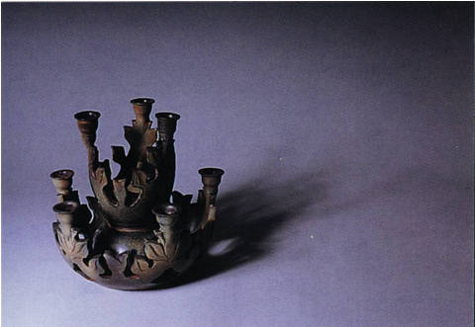
Рис.6 Свет от 24-дюймового белого зонтика очень похож на свет от серии 3 софтбокса. Однако, чтобы достичь этого, он рассеивает свет по всей студии, что не всегда хорошо.
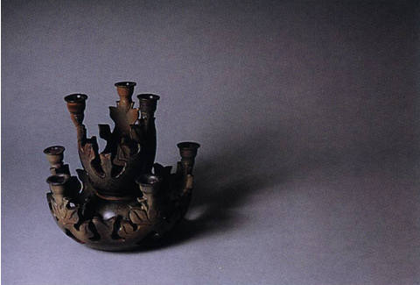
Рис.7 Белая сторона от 24-дюймового серебряно/белого зонтика дает очень мягкий свет, который, возможно, немного слабоват и печален. Свет распределяется очень ровно и хорошо устраняет тени при использовании его в качестве заполняющего света.
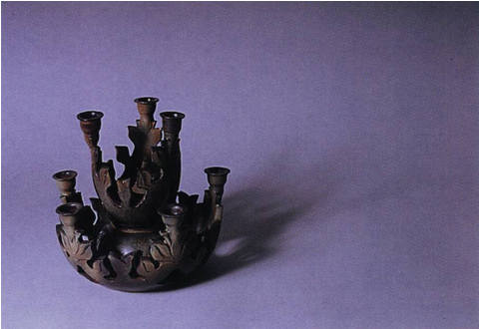
Схема 1 Чем больше зонтик, тем более мягкий свет он дает. 32-дюймовые зонтики имеют те же свойства, что и 24-дюймовые, только более ярко выраженные.
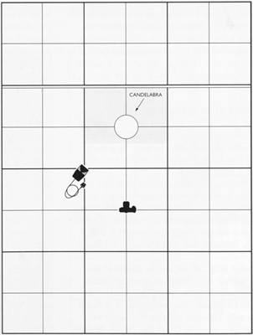

Натюрморт / рекламная съемка
Один из самых больших камней преткновения каждой любительской студии - это поиск подходящего объекта для съемки. Шикарные модели, как правило, очень дороги, а моделей - любителей очень тяжело найти. Без опыта работы с освещением первый результат может быть совсем не лестным. Итак, я советую начать со студийной съемки натюрморта.
Снимая натюрморт, Вы сможете получить большую часть технических навыков, которые необходимы для любой съемки. Тем более Вы будете фотографировать один, не будете зависеть от времени и не будете нести никаких расходов. Очень важно то, что, находясь в одиночестве или с другом фотографом, Вы можете действительно расслабиться и экспериментировать. Но натюрморт не нужно рассматривать, как что-то "второсортное". Большинство фотографов считают съемки натюрморта самым творческим и приятным занятием. Для большинства - это почти как медитация во время рыбалки, тихая, поглощающая и очень полезная.
Техники освещения
Набор осветительных приборов для натюрморта или рекламной съемки подбирается в зависимости от предмета, который Вы будете снимать. Для того, чтобы научиться правильно их устанавливать, нужно смотреть, как каждый из них действует в отдельности.
Различные позиции, в которых могут быть установлены осветители, отмечаются на диаграмме не точкой, а дугой. Можно использовать любое количество источников света в любых комбинациях, но большинство схем освещения содержат только 1, 2 или 3 источника, хотя некоторые могут насчитывать и все 5.
Классический набор оборудования для съемки натюрморта похож на набор для портретной съемки. Оно представляет собой имитацию естественного света во всем его разнообразии. Отличительной характеристикой естественного света является то, что он отбрасывает всего одну тень, и он падает сверху, а не снизу. Но даже это условие выполняется не всегда, потому что естественный свет отражается водой, снегом, скалами, стенами и т. д. а иногда бывает очень рассеянный и почти без направления. Итак, для того, чтобы сымитировать естественный свет, одиночный источник света необходимо установить выше предмета и направить его вниз. , но задний или задне-боковой свет оставит от предмета только силуэт. Передний или боковой свет лучше осветит предмет, но также послужит причиной глубоких теней, что может быть нежелательным. Освещение из одного из указанных положений делает вертикальные части объектов очень светлыми. Низкий угол улучшает положение, но увеличивает длину тени. Решение проблемы - это разделение одного источника света на два, верхний и передне-боковой или верхний и передний. Это создает иллюзию естественного света, но фотограф должен контролировать два независимых элемента.
Пуристы натюрморта предпочитают использовать только один источник света, работая с натюрмортом, и верхний и передне-боковой или верхний и передний свет при рекламной съемке.
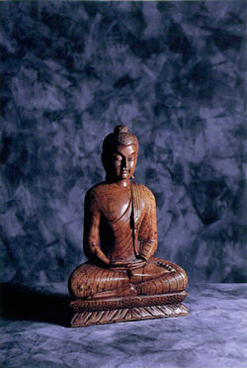  Боковое освещение. | 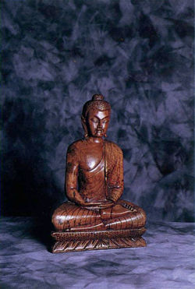  Фронтальное(переднее) освещение.

Верхнее и передне-боковое освещение
В простом виде передне-боковой свет устанавливается выше объекта и направляется на него под углом. Второй источник света устанавливается на стойке непосредственно над объектом.
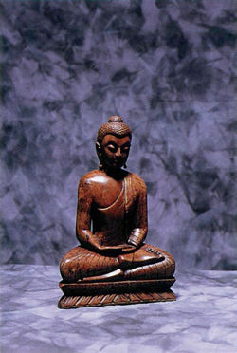  Верхнее освещение. | 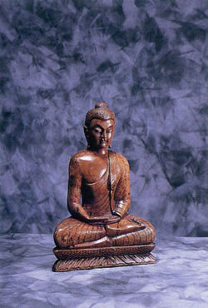  Верхне боковое освещение.
Верхний свет уменьшает интенсивность теней, падающих из-за передне-бокового света и наоборот.
Обычно для верхнего освещения используется мягкий свет, а именно софтбокс, например Portaflash Серии 1 софтбокс или Серии 3 софтбокс. В этой роли софтбоксы лучше, чем зонтики, потому что они красиво освещают объект, не освещая фон. Таким образом, фон остается "чистой доской" и Вы можете делать с ним все, что хотите.
Верхний и передне-боковой осветители создают такой свет, который очень хорошо проявляет форму и при этом позволяет контролировать тени и контраст. Используя 2 источника света различной мощности, соотношение верхнего и бокового света можно изменять, не передвигая осветители.
Верхний и передний свет
Если боковой свет переместить на 45°, освещение из верхне-бокового превратиться в верхнее переднее. Принцип будет тем же, но формообразующий эффект будет меньшим, контраст ниже и объекты с прямыми сторонами, такими как коробки, будут освещаться намного лучше. Верхний и передний свет- это наиболее часто используемая схема света, где применяется один мощный мягкий верхний и два менее мощных передних источника света по обе стороны камеры. Это отклонение от школы естественного света, при котором объект освещается со всех сторон. Свет при этом получается чистый, яркий и ровный.
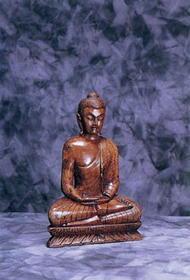
Верхне переднее освещение.
Задне-боковой свет
В любое студийное осветительное оборудование необходимо добавить элемент задне-бокового освещения. Оно создает впечатление солнечного света струящегося из окна за объектом, ярко и сильно освещая края предмета. Идеальным аксессуаром для бокового заднего света является тубус или заслонки. Цветные фильтры усиливают возникающий эффект.
Задний свет
Прямой задний свет создаст силуэт или частичный силуэт, если он не уравновешивается передним светом, и он достаточно редко применяется при съемке натюрмортов. Но я не вижу причины, почему бы Вам с ним не поэкспериментировать.
Нижний свет
Хотя это и не указано в схеме, но возможно осветить предмет и снизу. Это достигается расположением источника света под плоскостью из органического или простого стекла. Если необходимо на плоскость можно положить декоративное покрытие. Можно осветить всю плоскость или отдельные ее участки для подсветки определенных частей объекта. Очень эффектно.
Световой тент
Один из способов освещения натюрморта, который тяжело рассмотреть в общем разделе, это освещение с помощью светового тента.
Для одних предметов тяжелее подобрать освещение, чем для других. Труднее всего приходится при съемке сильно отражающих объектов. Наиболее отражающую поверхность имеют изогнутые или куполообразные предметы. Возникают следующие проблемы:
Отражающие поверхности отражают все, что находится вокруг них, фон, стены студии, камеру, фотографа и т. д. Это ухудшает фотографию и изменяет цвет отражающего предмета.
Решение проблемы - окружить предмет белым материалом, через который Вы будете его освещать. Тогда отражающие поверхности будут отражать яркий белый материал и сохранят свои цвета яркими и ровными. Преимуществом данной техники также является создание самого мягкого освещения.
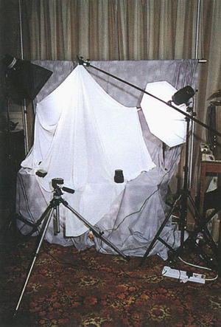
Для световых тентов идеально подходят большие отрезы белого муслина или противомоскитной сетки. Для съемки парфюмерии я использовал очень бледную желтую нейлоновую простыню. Тент подвешивается на Portaflash Серии 3 штангу типа "журавль" и растягивается между источником света и рефлекторной рамой. И, в конце концов, тент закрепляется чем-нибудь тяжелым. Передняя его часть набрасывается на камеру. Позаботьтесь, чтобы тент не закрывал объектив. Множество кадров было испорчено из-за того, что ткань частично закрывала объектив.
Обьекты были освещены различными комбинациями верхнего и бокового переднего света. Угол падения света не критичен. Идея заключается в том, чтобы осветить весь тент, который в свою очередь осветит предмет. Эти два кадра также демонстрируют избирательный и общий нижний свет. Первый натюрморт установлен на белом органическом стекле, закрытом сверху фоном, а второй на фигурном стекле. Бутылочка с духами была освещена снизу 336VM с тубусом и сотами на первом снимке и сквозь зонтик, рассеивающий свет, на втором.
